参看：http://www.cnblogs.com/kissdodog/p/4168721.html

# 字段截取

[MySQL字符串函数substring：字符串截取](http://www.cnblogs.com/zdz8207/p/mysql-substring.html):http://www.cnblogs.com/zdz8207/p/3765073.html

## 截取

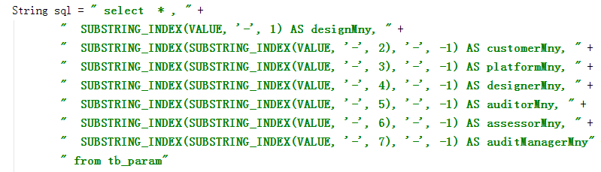

## 方法

left(str,length)：从左边开始截取字符串

upper(str)：将字符串转为大写

length(str)：计算字符串长度，一个汉字算三个字符,一个数字或字母算一个字符

character_length(str)：汉字、数字、字母都算一个字符

convert(expr USING encode)：不同字符集之间的数据转换

hex(Number or Str)：将数字或字符串转换为十六进制

conv(Number, from, to)：将数字从原来的进制转换成指定的进制

interval(N,N1,N2,N3,......)：将N的值与后面的值列表进行比较。假如N < N1，则返回值为0；假如N < N2 等等，则返回值为1；假如N < N3 等等，则返回值为2;.....以此类推;假如N 为NULL，则返回值为 -1 。所有的参数均按照整数处理。为了这个函数的正确运行，必须满足 N1 < N2 < N3 < ……< Nn

elt(N,str1,str2,str3,...)：若N = 1，则返回值为 str1，若N = 2，则返回值为 str2，以此类推。若N 小于1或大于参数的数目，则返回值为 NULL。